**数据库第一次实验报告**

**作者：091220029 高明坤**

**1. 建立基本表**

[1] 创建学生表Student，由以下属性组成：学号SNO（INT型，主键），姓名SNAME（CHAR型，长度为8，非空），性别SEX（CHAR型，长度为2），所在系DEPTNO（INT型）。

CREATE TABLE Student (

SNO INT PRIMARY KEY,

SNAME CHAR(8) NOT NULL,

SEX CHAR(2),

DEPTNO INT

);

[2] 创建课程表Course，由以下属性组成：课程号CNO（INT型），课程名CNAME（CHAR型，长度为20，非空），授课教师编号TNO（INT型），学分CREDIT（INT型）。其中（CNO，TNO）为主键。

CREATE TABLE Course(

CNO INT ,

CNAME CHAR(20) NOT NULL,

TNO INT ,

CREDIT INT,

primary key (CNO,TNO)

);

[3] 创建学生选课表SC，由以下属性组成：学号SNO，课程号CNO，成绩GRADE。所有属性均为INT型，其中（SNO，CNO）为主键。

create table SC(

SNO int,

CNO int,

GRADE int,

primary key(SNO,CNO)

);

[4] 创建教师表Teacher，由以下属性组成：教师编号TNO（INT型，主键），教师姓名TNAME（CHAR型，长度为8，非空），所在系DEPTNO（INT型）。

create table Teacher(

TNO INT primary key,

TNAME CHAR(8) NOT null,

DEPTNO INT

);  
[5] 创建系表Dept，由以下属性组成：系号DEPTNO（INT型，主键），系名DNAME（CHAR型，长度为20，非空）。

create table Dept(

DEPTNO INT primary key,

DNAME CHAR(20) not null

);

**2. 修改基本表**

[1] 在Student表中加入属性AGE（INT型）。

ALTER TABLE Student ADD AGE INT;

[2] 将Student表中的属性AGE类型改为SMALLINT型。

alter table Student

modify column AGE SMALLINT null;

**（二）数据操作**

[1] 向Student表插入下列数据：

（1001，张天，m，10，20）、（1002，李兰，f，10，21）、

（1003，陈铭，m，10，21）、（1004，刘茜，f，20，21）、

（1005，马阳，m，20，22）。

insert into Student (SNO ,SNAME ,SEX ,DEPTNO,AGE) values(1001,'张天','m',10,20);

insert into Student (SNO ,SNAME ,SEX ,DEPTNO,AGE) values(1002,'李兰','f',10,21);

insert into Student (SNO ,SNAME ,SEX ,DEPTNO,AGE) values(1003,'陈铭','m',10,21);

insert into Student (SNO ,SNAME ,SEX ,DEPTNO,AGE) values(1004,'刘茜','f',20,21);

insert into Student (SNO ,SNAME ,SEX ,DEPTNO,AGE) values(1005,'马阳','m',20,22);

[2] 向Course表插入下列数据：

（1，数据结构，101，4）、（2，数据库，102，4）、

（3，离散数学，103，4）、（4，C语言程序设计，101，2）。

insert into Course (CNO ,CNAME,TNO,CREDIT) values (1,'数据结构',101,4);

insert into Course (CNO ,CNAME,TNO,CREDIT) values (2,'数据库',102,4);

insert into Course (CNO ,CNAME,TNO,CREDIT) values (3,'离散数学',103,4);

insert into Course (CNO ,CNAME,TNO,CREDIT) values(4,'C语言程序设计',101,2);

[3] 向SC表插入下列数据：

（1001，1，80）、（1001，2，85）、（1001，3，78）、

（1002，1，78）、（1002，2，82）、（1002，3，86）、

（1003，1，92）、（1003，3，90）、

（1004，1，87）、（1004，4，90）、

（1005，1，85）、（1005，4，92）。

insert into SC (SNO ,CNO ,GRADE) values (1001,1,80);

insert into SC (SNO ,CNO ,GRADE) values(1001,2,85);

insert into SC (SNO ,CNO ,GRADE) values(1001,3,78);

insert into SC (SNO ,CNO ,GRADE) values (1002,1,78);

insert into SC (SNO ,CNO ,GRADE) values(1002,2,82);

insert into SC (SNO ,CNO ,GRADE) values(1002,3,86);

insert into SC (SNO ,CNO ,GRADE) values(1003,1,92);

insert into SC (SNO ,CNO ,GRADE) values(1003,3,90);

insert into SC (SNO ,CNO ,GRADE) values(1004,1,87);

insert into SC (SNO ,CNO ,GRADE) values(1004,4,90);

insert into SC (SNO ,CNO ,GRADE) values(1005,1,85);

insert into SC (SNO ,CNO ,GRADE) values(1005,4,92);

[4] 向Teacher表插入下列数据：

（101，张星，10）、（102，李珊，10）、

（103，赵应，10）、（104，刘田，20）。

insert into Teacher(TNO,TNAME,DEPTNO) values (101,'张星',10);

insert into Teacher(TNO,TNAME,DEPTNO) values(102,'李珊',10);

insert into Teacher(TNO,TNAME,DEPTNO) values(103,'赵应',10);

insert into Teacher(TNO,TNAME,DEPTNO) values(104,'刘田',20);

[5] 向Dept表插入下列数据：

（10，计算机）、（20，信息）。

insert into Dept(DEPTNO,DNAME) values (10,'计算机');

insert into Dept(DEPTNO,DNAME) values (20,'信息');

**2. 单表查询**

[1] 查询所有学生的信息。

select * from Student;

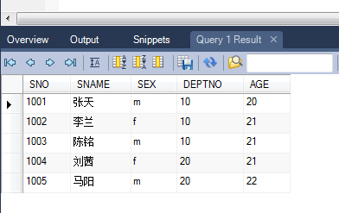

[2] 查询所有女生的姓名。

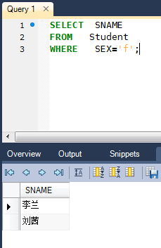

[3] 查询成绩在80到89之间的所有学生的选课记录，查询结果按成绩的降序排列。

select CNO

from SC

where GRADE BETWEEN 80 AND 89

order by CNO desc;

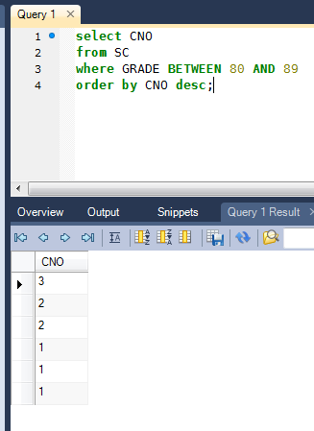

[4] 查询各个系的学生人数。

select count(DEPTNO)

from Student

group by DEPTNO;

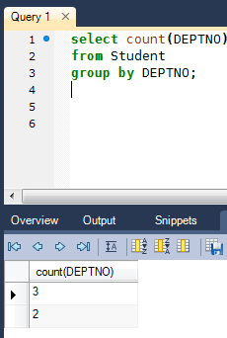

**3. 连接查询**

查询信息系年龄在21岁以下（含21岁）的女生姓名及其年龄。

SELECT Student.SNAME,Student.AGE

FROM Student, Dept

WHERE Student.DEPTNO=Dept.DEPTNO AND Dept.DNAME='信息' AND

Student.AGE <= 21 AND Student.SEX = 'f';

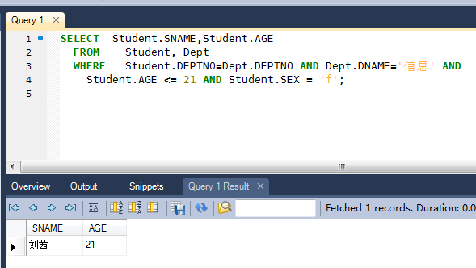

**4. 嵌套查询**

[1] 查询修课总学分在10分以下的学生姓名。

select SNAME

from Student

where Student.SNO In (

select SC.SNO

from SC,Course

where SC.CNO = Course.CNO

group by SNO

having sum(Course.CREDIT)< 10

);

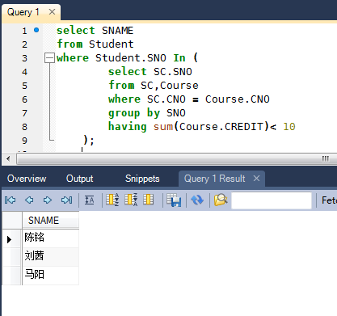

[2] 查询各门课程取得最高成绩的学生姓名及其成绩。

select Student.SNAME ,SC.GRADE

from Student ,SC

where Student.SNO = SC.SNO and (Student.SNO,SC.GRADE) IN (

select SNO,GRADE

from SC

where GRADE >= ALL(

select GRADE

from SC SC1

where SC1.CNO = SC.CNO

))

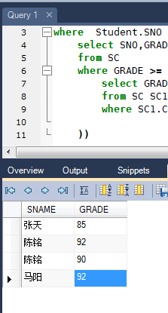

[3] 查询选修了1001学生选课的全部课程的学生学号。

select distinct SNO

from SC

where CNO = any(select CNO

from SC

where SNO = '1001')and SNO != '1001'

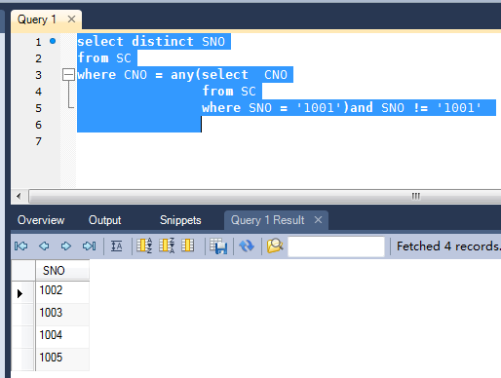

[4] 查询选修了张星老师开设的全部课程的学生姓名。

select distinct SNAME

from Student,SC,Course,Teacher

where Student.SNO = SC.SNO

and Course.CNO = SC.CNO

and Course.TNO = Teacher.TNO

and Teacher.TNAME = '张星'

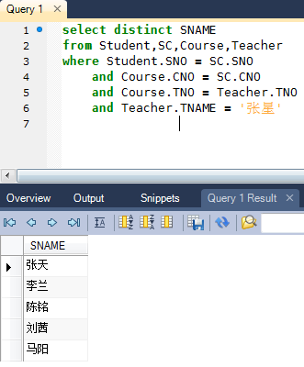

**5. 修改数据**

将张星老师数据结构课的学生成绩全部加2分。

update SC

set GRADE = GRADE + 2

where SC.CNO = (select CNO

from Course

where Course.CNAME = '数据结构'

and Course.TNO = (

select TNO

from Teacher

where Teacher.TNAME = '张星'))

**6. 删除数据**

删除马阳同学的所有选课记录。

delete from SC where SC.SNO = (select SNO

from Student

where Student.SNAME = '马阳');

**（三）视图操作**

**1. 建立视图**

在插入数据的Student基本表上为计算机科学与技术系的学生记录建立一个视图CS_STUDENT。

create view CS_STUDENT(SNO,SNAME,SEX,DEPTNO,AGE)

as(select* from Student where DEPTNO = '计算机');

**2. 删除视图**

在操作结束后删除视图CS_STUDENT。

drop view CS_STUDENT

**3. 删除基本表**

[1] 在所有操作结束后删除Student表。

[2] 在所有操作结束后删除Course表。

[3] 在所有操作结束后删除SC表。

[4] 在所有操作结束后删除Teacher表。

[5] 在所有操作结束后删除Dept表。

drop table Student;

drop table Course;

drop table SC;

drop table Teacher;

drop table Dept;